Quelques propriétés de l’air

I-Compression et expansion de l’air
1)- Expérience :
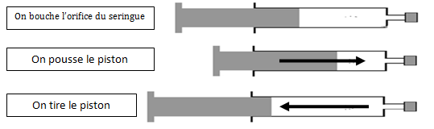
2)- observation :
Quand le volume d’air diminue, sa pression augmente : L’air est compressible.
Quand le volume d’air augmente, sa pression diminue : L’air est expansible.
3)-Conclusion :
L’air n’a pas de volume propre comme tous les gaz. Il est compressible et expansible
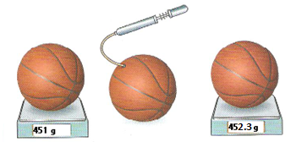

Exercice d’application 1
II - Masse de l’air
1)- Expérience :

3)-Conclusion :
L’air a une masse
Dans les conditions habituelles , 1 L d’air a une masse de 1,3 g.
Exercice d’application 2
III – Composition de l’air
1)-Expérience:
On pose sur une bougie allumée dans un récipient pleine d’eau colorée une éprouvette
2)- observation :
L’eau monte dans l’éprouvette de 1/5 : manque d’un gaz
La bougie s’éteint : pas d’oxygène
3)-conclusion :
L’air est un mélange des gaz, mais les principaux constituants sont :
le dioxygène (21%)
le diazote (78%)
Exercice d’application 3

